Приложение № 3
к Постановлением Правительства № 121
от 30 марта 2015 г.

ПРЕДМЕТЫ ФОРМЫ ОДЕЖДЫ СОТРУДНИКОВ СЛУЖБЫ ГОСУДАРСТВЕННОЙ ОХРАНЫ

I. ОПИСАНИЕ ФОРМЫ ОДЕЖДЫ ДЛЯ
ВЫСШЕГО КОМАНДНОГО СОСТАВА – ГЕНЕРАЛОВ

1. Парадная фуражка (рисунок 1)
Фуражка изготовлена из смешанной гладкокрашеной ткани темно-синего цвета (состав: шерсть – 75%, полиэстер – 23%, лайкра – 2%, плотность 220-250 г/м²), имеет овальную форму. Край фуражки изготовлен из материала пурпурного цвета шириной 40 мм.
Ширина передней части тульи составляет 80 мм, а посередине, над козырьком, симметрично по центру расположена кокарда с золотистой вышивкой, представляющей собой листья боярышника.
На нижней стороне края, спереди, с одной и другой стороны козырька предусмотрены две металлические пуговицы золотистого цвета, диаметром 14 мм, с изображением Государственного герба Республики Молдова.
На пуговицах крепится плетеный шнур такого же цвета. Во внешнем шве тульи по окружности втачивается отделочный кант пурпурного цвета шириной до 0,3 см.
Верхняя часть козырька отделана лакированной кожей черного цвета, с орнаментом в виде двух веток с листьями боярышника золотистого цвета, а нижняя – сукном. Внутри фуражки предусмотрена хлопчатобумажная подкладка.

2. Фуражка повседневная (рисунок 2)
Фуражка состоит из донышка овальной формы, цилиндрической тульи, околыша, ремешка с двумя петлями и козырька. Донышко и тулья изготовлены из смешанной гладкокрашеной ткани серого цвета (шерсть – 45%, полиэстер – 53%, лайкра – 2%, плотность 220-250 г/м²).
Высота тульи – 85 мм, в нижней части по периметру – околыш-отделка пурпурного цвета, представляющий собой узкую полоску шириной 2-2,5 см.
В нижней передней части околыша с двух сторон козырька расположены две пуговицы, к которым прикреплен шнур золотистого цвета.
На передней части тульи над козырьком симметрично по центру на овальной поверхности пурпурного цвета расположена кокарда с золотистой вышивкой, представляющей собой листья боярышника.
В верхней части тульи в районе висков проделаны по два отверстия.
Верхняя часть козырька отделана лаковой кожей черного цвета, с орнаментом в виде двух веток с листьями боярышника золотистого цвета, а нижняя – сукном.
Внутри фуражки предусмотрена хлопчатобумажная подкладка.

3. Шапка с мехом серого цвета (рисунок 3)
Описание соответствует описанию фуражки повседневной.
Характерные особенности: на обратной стороне тульи к шапке прикреплен клапан из каракулевого меха черного цвета. Внутри шапки предусмотрена хлопчатобумажная стеганая подкладка на ватине.

4. Пальто из натуральной кожи черного цвета (рисунок 4)
Пальто прямого покроя с отложным воротником из шерсти черного цвета и съемной утепленной подкладкой.
Воротник с лацканами. По плечевому шву вмонтированы два узких погона, которые застегиваются декоративными металлическими кнопками для крепления съемных погон. В нижней части по бокам имеются внутренние прорезные карманы с листочкой, простроченные декоративной строчкой.
Рукав классический, двухшовный, с хлястиком, застегивающимся на одну пуговицу. На расстоянии 9 см от втачного шва левого рукава притачивается нарукавный шеврон.
Спинка состоит из двух частей со средним швом, внизу шов заканчивается шлицей, наложенная сторона прострочена отделочной строчкой.
Пальто двубортное, застегивается на четыре пуговицы и четыре петли до отложных лацканов, а пригонка по талии осуществляется при помощи пояса из соответствующей кожи, который продевается через две шлевки, притаченные в боковом шве.
На передней полочке с левой стороны пришиты четыре декоративные пуговицы. Воротник, края бортов пальто, хлястика и пояса, средний шов спинки, боковые локтевые и плечевые швы, листочки карманов прострочены декоративной строчкой на расстоянии 0,5 см от края или от шва.

5. Куртка зимняя из водоотталкивающей ткани черного цвета (рисунок 5)
Куртка состоит из полочек, спинки, рукавов, воротника и пояса с пряжкой. Спинка и полочки состоят из двух симметричных частей c отделочными линиями по краям. В районе груди под углом проведены две отделочные линии.
Куртка застегивается на четыре пуговицы и петлицы. Ниже линии талии предусмотрены два кармана с окантовкой.
На уровне линии талии пришиты три шлевки для пояса – две на боковых линиях и одна на средней линии спинки. Рукав классический, край обработан строчкой. На расстоянии 9 см от втачного шва левого рукава притачивается нарукавный шеврон.
По плечевому шву вмонтированы узкие погоны, которые застегиваются декоративными металлическими кнопками для крепления съемных погон.
Воротник отложной с отдельной отрезной стойкой предусматривает отстегивающийся каракулевый воротник. Воротник фиксируется к куртке с помощью петлиц.
Куртка имеет ватную подкладку с наполнением 200 г на передних и задних полочках и 150 г на частях рукава, имеется отстегивающийся жилет из натурального меха.
Жилет фиксируется к куртке с помощью молний и металлических кнопок. На левой части жилета наложен карман из основной ткани с системой застегивания при помощи кнопок. Куртка на шелковой подкладке.

6. Плащ из водонепроницаемой ткани черного цвета (рисунок 6)
Плащ состоит из полочек, спинки, рукавов и отложного воротника. Полочки состоят из двух симметричных частей с окантовкой по краям. Плащ притален и застегивается на четыре пуговицы.
Ниже линии талии под углом расположены два прорезных кармана с окантовкой. Рукав классический, со шлицей, на которой расположены три пуговицы. На расстоянии 9 см от втачного шва левого рукава притачивается нарукавный шеврон. По плечевому шву вмонтированы узкие погоны, которые застегиваются декоративными металлическими кнопками для крепления съемных погон. Плащ предусмотрен с шелковой подкладкой, имеется отстегивающийся суконный жилет, который фиксируется с помощью молний и металлических заклепок.

7. Парадный китель с брюками (рисунок 7)
Волокнистый состав основной ткани: шерсть – 75%, полиэстер – 23%, лайкра – 2% (плотность 260-270 г/м²). Китель представляет собой классический пиджак из шерстяной ткани темно-синего цвета с заостренным воротником, без шлицы, с двумя прорезными карманами, с одним клапаном в нижней части и двумя в районе груди. Китель застегивается на пять петель и пуговиц.
Левый лацкан сверху донизу предусмотрен с окантовкой пурпурного цвета шириной 3 мм. По периметру отложного воротника выполнена вышивка золотистого цвета в виде ветки боярышника, а по краям воротник отделан пурпурной окантовкой шириной 3 мм. Рукав классический, в нижней части предусмотрены два канта пурпурного цвета шириной 3мм на расстоянии 30 мм от края рукава и 100 мм между ними, а под углом расположен галун золотистого цвета шириной 40 мм и высотой 120 мм, окантованный по периметру пурпурным кантом.
Между кантами вокруг галуна выполнена золотистая вышивка, представляющая собой ветки боярышника, пересекающиеся внизу. На расстоянии 90 мм от втачного шва левого рукава притачивается нарукавный шеврон. По плечевому шву вмонтированы погоны в форме галуна, заостренного к шее, шириной 50 мм и длиной 150 мм.
Брюки классические из шерстяной ткани темно-синего цвета, с лампасом из сатина, состоящим из трех полос пурпурного цвета – две боковые полосы шириной 10 мм и средняя полоса шириной 3 мм. На шлицу и карманы наложены отделочные строчки. На поясе брюк пришиты шесть шлевок для ремня шириной 10 мм и высотой 45 мм, подкладка из 100% шелка.

8. Повседневный китель с брюками (рисунок 8)
Волокнистый состав основной ткани: шерсть – 45%, полиэстер – 53%, лайкра – 2% (плотность 230 г/м²), серого цвета. Китель застегивается на четыре петли и пуговицы, воротник отложной с лацканами. На лацканах выполнен золотистый орнамент в виде веток боярышника. Подол цельный заостренный. Обе стороны кителя обеспечены двумя накладными карманами, с клапаном в нижней части и в районе груди. Карманы кителя оснащены кантом пурпурного цвета. Рукав классический, окантованный в верхней части манжета, с вышивкой золотистого цвета в виде веток боярышника. Китель на шелковой подкладке, в которую вшиты два кармана из ткани верха.
Брюки классические из шерстяной ткани серого цвета, с шестью карманами и лампасом, два кармана спереди и два сзади, окантованные. Пояс брюк предусмотрен с семью шлевками для ремня, шириной 10 мм, высотой 45мм. В боковых швах предусмотрен лампас из сатина, состоящий из трех полос пурпурного цвета – две боковые полосы шириной 10 мм и средняя полоса шириной 3 мм.

9. Свитер трикотажный серого цвета (рисунок 9)
Свитер выполнен из трикотажной ткани и состоит из спинки, полочки, рукава, кармана и погонов. Спинка и полочка состоят из цельновязанной детали. Полочка с вырезом треугольной формы, срез которого обработан бейкой пурпурного цвета шириной 2-2,5 мм. В верхней левой части полочки на уровне линии груди расположен накладной карман, к которому фиксируется шеврон.
Рукав одношовный. От уровня локтя до выреза горловины выполнена кокетка овальной формы, из водонепроницаемой ткани. Воротник и манжеты обработаны трикотажной окантовкой пурпурного цвета шириной 5 мм. Низ свитера обработан двумя кантами пурпурного цвета по 5мм шириной.
Низ свитера и рукавов обработан эластичными вязаными поясом и манжетами из двойного трикотажа.

10. Парадная рубашка с длинным рукавом белого цвета (рисунок 10)
Классическая рубашка из хлопковой ткани белого цвета, воротник со стойкой.

11. Рубашка повседневная с длинным рукавом белого цвета (рисунок 11)
Классическая рубашка из хлопковой ткани белого цвета, воротник отложной с заостренными концами.
Левая полочка предусмотрена с отрезной планкой с прокладкой на 7 пуговиц. В верхней части полочек располагаются накладные карманы с клапанами, предусмотренными с пуговицей. Карманы имеют посередине внутреннюю двойную складку и отделаны строчкой.
Рукав с манжетой, застегивающейся на петлю и пуговицу. На шлице рукава предусмотрена петля и пуговица. Низ рубашки обработан закрытым классическим швом. Воротник, клапан, манжеты и прокладка серого цвета, со строчкой по краю.

12. Рубашка повседневная с коротким рукавом белого цвета (рисунок 12)
Рукав короткий, до линии локтя. Низ рукава обеспечен цельнокроеной манжетой. На расстоянии 9 см от втачного шва левого рукава настрочен нарукавный шеврон.
Остальные элементы соответствуют описанию повседневной рубашки с длинным рукавом белого цвета.

13. Галстук из ткани серого цвета (рисунок 13)
Галстук состоит из основной части, узла и застежки. Основная часть имеет форму вытянутой трапеции, заканчивающейся острым углом. Узел имеет треугольную форму и является постоянным. Застежка состоит из двух половинок прямоугольной формы.

14. Шарф трикотажный полушерстяной белого цвета
Размер шарфа составляет 130x25 см. На концах шарф отделан бахромой.

15. Шарф трикотажный полушерстяной черного цвета. Соответствует описанию шарфа трикотажного полушерстяного белого цвета.

16. Перчатки из натуральной кожи черного цвета
Перчатки состоят из корпуса с четырьмя пальцами, большого пальца и межпальцевых полосок. В боковых швах перчаток находятся разрезы. Верхний срез и разрез перчаток окантованы кожаной тесьмой.
Перчатки на подкладке из трикотажного полотна.

17. Фуражка из камуфляжной ткани
Фуражка состоит из донышка, колпака, околыша и козырька. Донышко овальной формы покрывает переднюю, верхнюю и затылочную части головы. Околыш представляет собой полосу шириной 2,0 – 2,5 см по периметру головы. На боковых частях колпака проделаны по два отверстия. Высота передней части колпака - 70 мм, задней - 85 мм. Фуражка на хлопчатобумажной подкладке.

18. Куртка из камуфляжной ткани (рисунок 14)
Куртка состоит из полочек, спинки, рукавов и воротника. Полочки состоят из двух симметричных частей. Куртка застегивается на центральную потайную застежку на шесть петель и пуговиц, первая пуговица не потайная. В верхней части полочек расположены под углом два накладных кармана с клапанами, а в нижней части с внутренней стороны – два кармана на молнии.
В спинке до линии талии заложены две симметрично расположенные складки, направленные к области боковых швов. Для подгонки куртки в области талии с внутренней стороны линия талии продублирована кулиской, через которую продет шнур. Низ куртки обработан закрытым швом, через который также продет шнур.
Рукава рубашечного типа, втачные, одношовные, с накладными карманами типа "рюкзак", расположенными под углом в верхней части рукавов, застегивающимися при помощи липкой ленты по двум секторам. Низ рукавов обработан манжетами, застегивающимися при помощи липкой ленты.
В области локтя дополнительно нашивается налокотник из основной ткани прямоугольной формы. Погоны с одного края вшиваются в шов притачивания рукавов, а их свободные концы пристегиваются пуговицами к плечевому шву. В подмышечной области находятся четыре петли диаметром 7 мм. Воротник отложной с заостренными углами.

19. Брюки из камуфляжной ткани (рисунок 15)
Брюки состоят из передних и задних половинок и пояса. Передние половинки состоят из двух симметричных частей. В среднем шве расположена шлица, застегивающаяся на четыре-пять петель и пуговиц.
На передних половинках находятся два боковых прорезных кармана. Ниже боковых карманов размещаются два накладных кармана с клапанами, которые застегиваются при помощи липкой ленты по двум секторам. В области колен дополнительно нашиваются наколенники прямоугольной формы.
Пояс втачан в шов по линии талии вместе с шестью шлевками для ремня и застегивается на пуговицу или заклепку.
Низки брюк регулируются при помощи хлопковой тесьмы с резинкой.

20. Куртка зимняя из камуфляжной ткани (рисунок 16)
Куртка состоит из полочек, спинки, рукавов и воротника. Полочки состоят из двух симметричных частей, застегивающихся на застежку-молнию, поверх которой расположена накладная планка с застежкой на пять кнопок.
В верхней части куртки расположены два накладных кармана с клапанами, а в нижней – два кармана под углом с обтачкой. Карманы застегиваются на петли и пуговицы.
В спинке до линии талии заложены две симметрично расположенные складки, направленные к области боковых швов. Рукава втачные, состоящие из верхней и нижней частей.
Низ рукавов с внутренней стороны обработан эластичным манжетом двойной вязки. По плечевому шву вмонтированы узкие погоны, которые застегиваются декоративными металлическими кнопками для крепления съемных погон. Основной воротник отложной с отрезной стойкой. Съемный воротник из каракуля фиксируют с обеих сторон основного воротника: к стойке верхней части воротника на пять петель и пуговиц и на ленту велкро, прикрепленную к нижней части воротника в пяти местах.
Куртка имеет ватную подкладку с наполнением 200 г на передних и задних полочках и 150 г на частях рукава. Подкладка оснащена двумя карманами, которые застёгиваются при помощи липкой ленты. Дополнительно предусмотрена съемная утепляющая стеганая подкладка на натуральном меху, без рукавов, которая пристегивается к куртке на застежку-молнию по внутреннему краю подбортов.

21. Комбинезон зимний из камуфляжной ткани (рисунок 17)
Комбинезон состоит из верхней (грудной) и нижней частей.
Грудная часть состоит из переда, спинки и плечевых лямок, утеплена ватином. Грудная часть пристегивается по бокам при помощи трех эластичных лент.
Лямки пристегиваются при помощи двух липких лент. Нижняя часть состоит из передних и задних половинок и пояса. Передние половинки представляют собой две симметричные части, утепленные одним слоем ватина. В среднем шве расположена шлица, застегивающаяся на застежку-молнию. В боковых швах находятся два кармана, расположенных под углом, с окантовкой. Выше линии колен в районе груди расположены два кармана с клапаном.
В области колен дополнительно нашиты наколенники прямоугольной формы. Задняя часть состоит из двух симметричных деталей, продублированных одним слоем ватина. Прилегание в области талии обеспечивается четырьмя вытачками, расположенными симметрично на передних и задних частях брюк.
Пояс соединяет верхнюю часть комбинезона и брюки и посажен на эластичную тесьму сзади. На уровне низа прилегание к ноге обеспечивается эластичной лентой.
22. Футболка с коротким рукавом серого цвета (рисунок 18)
Футболка классическая, состоит из спинки, полочки, коротких рукавов и воротника с дорожкой. Полочка и спинка представляют собой единую деталь из гладкого трикотажа.
В передней части футболки на уровне левой груди пришит нагрудный знак. Отложной воротник предусмотрен с дорожкой шириной 14 см, которая застегивается на три пуговицы и петли. Воротник и дорожка пурпурного цвета.
Рукав короткий, до линии локтя. Низ рукава предусмотрен с цельнокроенной манжетой.

23. Туфли повседневные из натуральной кожи
Туфли состоят из верхней и нижней частей. Верхняя часть состоит из верха обуви и внутренней части.
Верх туфлей состоит из союзки и берцев. Высота берцев 6,5 см. Внутренняя часть выполнена из натуральной кожи.
Нижняя часть состоит из трех узлов: наружного, внутреннего и промежуточного. Наружный узел состоит из подошвы и каблука.
Внутренний узел состоит из стельки и уплотнителя стельки, а средний – из супинатора, уплотнителя носка и задника.
Нижний узел прикрепляется к верхнему клеевым методом. Застежка туфель выполнена из эластичного материала и расположена между берцами под союзкой.

24. Туфли парадные из натуральной кожи
Описание соответствует описанию туфель повседневных из натуральной кожи. Характерная особенность: туфли застегиваются при помощи шнурков.

25. Ботинки из натуральной кожи черного цвета с высокими берцами Ботики состоят из верхнего и нижнего узлов.
Верхний узел состоит из наружных деталей и подкладки. Наружными деталями верха являются перед, берца, задний наружный ремень, штафирка и язычок. Высота берца составляет 21 см. Детали подкладки изготовлены из натуральной кожи.
Нижний узел состоит из наружных, внутренних и промежуточных деталей. Наружными деталями низа являются литая подошва с каблуком, внутренними – стельки, полустельки и вкладные стельки, промежуточными деталями – супинатор, жесткие задник и подносок. Нижний узел прикрепляется к верхнему клеевым (клеепрошивным) методом крепления.
Ботинки застегиваются при помощи крючков и шнурков.

26. Сапоги зимние из натуральной кожи черного цвета
Сапоги состоят из верхнего и нижнего узлов.
Верхний узел состоит из наружных деталей и подкладки. Наружными деталями верха являются перед и берца. Высота берца составляет 12 см. Детали подкладки изготовлены из натурального меха.
Нижний узел состоит из наружных, внутренних и промежуточных деталей. Наружными деталями низа являются литая подошва с каблуком, внутренними – стельки, полустельки и вкладные стельки, промежуточными деталями – супинатор, задник и подносок. Нижний узел прикрепляется к верхнему клеевым методом крепления.
Сапоги застегиваются на застежку-молнию, расположенную с внутренней стороны.
II. ОПИСАНИЕ ФОРМЕННОЙ ОДЕЖДЫ ДЛЯ
СТАРШЕГО И СРЕДНЕГО КОМАНДНОГО СОСТАВА
27. Парадная фуражка (рисунок 19)
На парадной фуражке для старшего и среднего командного состава отсутствует вышивка на передней части тульи, а верхняя часть козырька отделана золотистым орнаментом, который представляет собой ряд веток с листьями боярышника. Остальные элементы соответствуют описанию парадной фуражки для генералов.

28. Повседневная фуражка (рисунок 20)
На повседневной фуражке для старшего и среднего командного состава отсутствует вышивка на передней части тульи и золотистый орнамент над козырьком. Остальные элементы соответствуют описанию повседневной фуражки для генералов.

29. Зимняя шапка (рисунок 21)
На зимней шапке для старшего и среднего командного состава отсутствует вышивка на передней части тульи и золотистый орнамент над козырьком. Остальные элементы соответствуют описанию зимней шапки для генералов.

30. Шляпа фетровая женская, темно-синего цвета (рисунок 22)
Шляпа фетровая, шерстяная, темно-синего цвета, поля с отворотом высотой около 7 см, перпендикулярным в задней части, на убывание к передней части шляпы, с прямым окончанием в передней части. Над полями расположена декоративная лента шириной около 3 см пурпурного цвета. Края шляпы обтачены одной строчкой. Верхняя часть тульи округленная, с небольшим углублением. На передней части тульи, посередине, на овальной поверхности пурпурного цвета симметрично по центру расположена кокарда.

31. Куртка зимняя из водоотталкивающей ткани черного цвета (рисунок 5)
У зимней куртки из водоотталкивающей ткани черного цвета для старшего и среднего командного состава воротник изготовлен из меха. Остальные элементы соответствуют описанию зимней куртки из водоотталкивающей ткани черного цвета для генералов.

32. Плащ из водонепроницаемой ткани черного цвета (рисунок 6)
Все элементы соответствуют описанию плаща для генералов.

33. Парадный китель с брюками (рисунок 23)
У парадного кителя с брюками для старшего и среднего командного состава на отложном воротнике выполнена золотистая вышивка, представляющая собой ветку боярышника. На рукаве также выполнена золотистая вышивка в виде ветки боярышника.
Брюки с сатиновым лампасом, состоящим из полосы пурпурного цвета шириной 10 мм для офицеров и 3 мм для субофицеров. Остальные элементы соответствуют описанию парадного кителя с брюками для генералов.

34. Парадный китель с юбкой (рисунок 23)
Китель представляет собой классический пиджак из шерстяной ткани темно-синего цвета (код по таблице Pantone – 532 c). Волокнистый состав основной ткани: 75-80% шерсть, 20-25% вискоза, подкладка - 100% шелк, с отложным воротником, без шлицы, с двумя отрезными карманами с клапанами, с одной петлей в нижней части и двумя – в районе груди. Карманы кителя оснащены пурпурными листочками.
Китель застегивается на пять петель и пуговиц. Левый лацкан сверху донизу предусмотрен с окантовкой пурпурного цвета шириной 3 мм. Отложной воротник предусмотрен с золотистой вышивкой, представляющей собой ветку боярышника, и окантован по краям пурпурным кантом шириной 3 мм. Рукав классический.
В нижней части рукава две окантовки пурпурного цвета шириной 3мм, на расстоянии 30 мм от края рукава и 100 мм между ними и галун золотистого цвета, расположенный под углом, шириной 40 мм и высотой 120 мм, окантованный по периметру пурпурным кантом.
Между кантами вокруг галуна выполнена золотистая вышивка, представляющая собой ветки боярышника. На расстоянии 9 см от втачного шва левого рукава притачивается нарукавный шеврон.
По плечевому шву вмонтированы узкие погоны в форме галуна, заостренные к шее, шириной 50 мм и длиной 150 мм.
Юбка прямая до линии колен, темно-синяя, состоит из переднего и заднего полотнищ и пояса. Переднее полотнище цельное. Прилегание по линии талии достигается с помощью двух симметрично расположенных вытачек. Заднее полотнище состоит из двух симметричных частей, заканчивающихся шлицей. Юбка застегивается сбоку на потайную застежку-молнию и на одну петлю и пуговицу.

35. Повседневный китель с брюками (рисунок 24)
У повседневного кителя с брюками для старшего и среднего командного состава на воротнике отсутствует вышивка. Рукав без вышивки, только с кантом пурпурного цвета шириной 10 мм для офицеров и 3 мм для субофицеров. Остальные элементы соответствуют описанию повседневного кителя с брюками для генералов.

36. Парадная рубашка с длинным рукавом белого цвета (рисунок 10)
Все элементы соответствуют описанию парадной рубашки с длинным рукавом для генералов.

37. Рубашка повседневная с длинным рукавом белого цвета (рисунок 11)
Все элементы соответствуют описанию рубашки с длинным рукавом для генералов.

38. Рубашка повседневная с коротким рукавом белого цвета (рисунок 12)
Все элементы соответствуют описанию рубашки с коротким рукавом для генералов.

39. Галстук из ткани серого цвета (рисунок 13)
Все элементы соответствуют описанию галстука для генералов.

40. Свитер трикотажный серого цвета (рисунок 9)
Свитер выполнен из трикотажной ткани и состоит из спинки, полочки, рукава, кармана и погонов. Спинка и полочка состоят из цельновязанной детали. Полочка с вырезом треугольной формы, срез которого обработан бейкой пурпурного цвета шириной 2-2,5 мм. В верхней левой части полочки, на уровне линии груди размещен накладной карман, на который нашит нагрудный знак.
Рукав одношовный. С уровня локтя до горловины настрочена кокетка овальной формы, выполненная из водонепроницаемой ткани. Воротник и манжеты обработаны трикотажной окантовкой пурпурного цвета шириной 5 мм. Низ свитера обработан двумя отделочными линиями пурпурного цвета по 5 мм шириной.
Низ свитера и рукавов обработан эластичными вязаными поясом и манжетами из двойного трикотажа.

41. Фуражка из камуфляжной ткани
Фуражка состоит из донышка, колпака, околыша и козырька. Донышко овальной формы покрывает переднюю, верхнюю и затылочную части головы. Околыш представляет собой полосу шириной 2,0 – 2,5 см по периметру головы. На боковых частях колпака проделаны по два отверстия. Высота передней части колпака - 70 мм, задней - 85 мм. Фуражка на хлопчатобумажной подкладке.

42. Куртка из камуфляжной ткани (рисунок 14)
Куртка состоит из полочек, спинки, рукавов и воротника. Полочки состоят из двух симметричных частей. Куртка застегивается на центральную потайную застежку на шесть петель и пуговиц, первая пуговица не потайная. В верхней части полочек расположены под углом два накладных кармана с клапанами, а в нижней части с внутренней стороны – два кармана на молнии.
В спинке до линии талии заложены две симметрично расположенные складки, направленные к области боковых швов. Для подгонки куртки в области талии с внутренней стороны линия талии продублирована кулиской, через которую продет шнур. Низ куртки обработан закрытым швом, через который также продет шнур.
Рукава рубашечного типа, втачные, одношовные, с накладными карманами типа "рюкзак", расположенными под углом в верхней части рукавов, застегивающимися через клапаны при помощи липкой ленты по двум секторам. Низ рукавов обработан манжетами, застегивающимися при помощи липкой ленты. В области локтя дополнительно нашивается налокотник из основной ткани прямоугольной формы. Погоны с одного края вшиваются в шов притачивания рукавов, а свободные концы пристегиваются пуговицами к плечевому шву. В подмышечной области находятся четыре петли диаметром 7 мм.
Воротник отложной, раздвоенный, с заостренными углами.

43. Брюки из камуфляжной ткани (рисунок 15)
Брюки состоят из передних и задних половинок и пояса. Передние половинки состоят из двух симметричных частей. В среднем шве расположена шлица, застегивающаяся на четыре-пять петель и пуговиц. На передних половинках находятся два прорезных кармана. Ниже боковых карманов размещаются два накладных кармана с клапанами, которые застегиваются при помощи липкой ленты по двум секторам. В области колен дополнительно нашиваются наколенники прямоугольной формы.
Пояс втачан в шов по линии талии вместе с шестью шлевками для ремня и застегивается на пуговицу или заклепку, по бокам предусмотрена резинка. Низки брюк регулируются при помощи хлопковой тесьмы с резинкой.

44. Куртка зимняя из камуфляжной ткани (рисунок 16)
Куртка состоит из полочек, спинки, рукавов и воротника. Полочки состоят из двух симметричных частей, застегивающихся на застежку-молнию, поверх которой расположена накладная планка с застежкой на пять кнопок. В верхней части куртки расположены два накладных кармана с клапанами, а в нижней – два кармана под углом с обтачкой. Карманы застегиваются на петли и пуговицы
В спинке до линии талии заложены две симметрично расположенные складки, направленные к области боковых швов. Рукава втачные, состоящие из верхней и нижней частей. Низ рукавов с внутренней стороны обработан эластичным манжетом двойной вязки. По плечевому шву вмонтированы узкие погоны, которые застегиваются пуговицами для крепления съемных погон.
Основной воротник отложной с отрезной стойкой, к которому фиксируется съемный воротник из каракуля. Воротник из каракуля фиксируется с обеих сторон основного воротника: к стойке верхней части воротника на пять петель и пуговиц и на ленту велкро, прикрепленную к нижней части воротника в пяти местах.
Куртка имеет ватную подкладку с наполнением 200 г на передних и задних полочках и 150 г на частях рукава.
Подкладка оснащена двумя карманами, которые застегиваются при помощи липкой ленты. Дополнительно предусмотрена съемная подкладка на натуральном меху, без рукавов, которая пристегивается к куртке на застежку-молнию по внутреннему краю.

45. Комбинезон зимний из камуфляжной ткани (рисунок 17)
Комбинезон состоит из верхней (грудной) и нижней частей.
Грудная часть состоит из переда, спинки и плечевых лямок, утеплена ватином. Грудная часть пристегивается по бокам при помощи трех эластичных лент.
Лямки пристегиваются при помощи двух липких лент.
Нижняя часть состоит из передних и задних половинок и пояса. Передние половинки представляют собой две симметричные части, утепленные одним слоем ватина. В среднем шве расположена шлица, застегивающаяся на застежку-молнию. В боковых швах находятся два кармана, расположенных под углом, с окантовкой. Выше линии колен в районе груди расположены два кармана с клапаном. В области колен дополнительно нашиты наколенники прямоугольной формы.
Задняя часть состоит из двух симметричных деталей, продублированных одним слоем ватина. Прилегание в области талии обеспечивается 4 вытачками, расположенными симметрично на передних и задних частях брюк. Пояс соединяет верхнюю часть комбинезона и брюки и посажен на эластичную тесьму сзади. На уровне низа прилегание к ноге обеспечивается эластичной лентой.

46. Футболка с коротким рукавом серого цвета (рисунок 18)
Футболка классическая состоит из спинки, полочки, коротких рукавов и воротника с планкой. Полочка и спинка представляют собой единую деталь из цельновязанного трикотажа.
В передней части футболки на уровне левой груди пришит нагрудный знак. Отложной воротник предусмотрен с планкой шириной 14 см, которая застегивается на три пуговицы и петли. Воротник и планка пурпурного цвета. Рукав короткий, до линии локтя. Низ рукава предусмотрен с цельнокроеным манжетом.

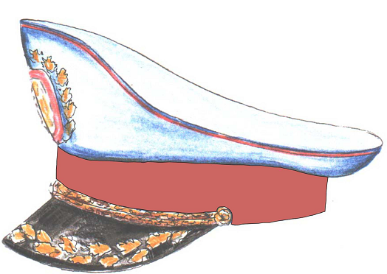

Рис. 1. Парадная фуражка

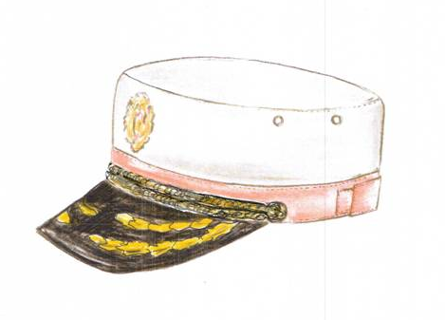
Рис. 2. Повседневная фуражка

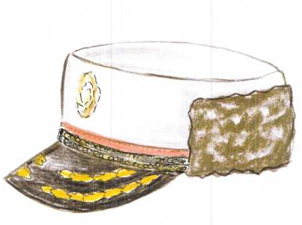

Рис. 3. Шапка с мехом серого цвета

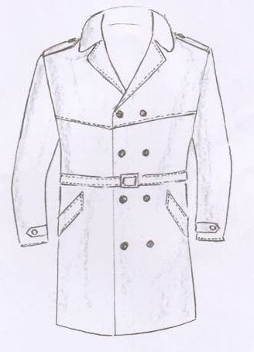

Рис. 4. Пальто из натуральной кожи черного цвета

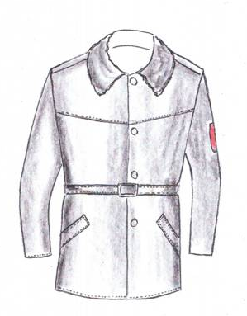

Рис. 5. Куртка зимняя из водоотталкивающей ткани черного цвета

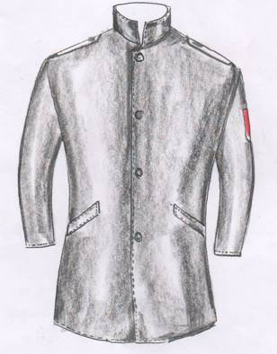

Рис.6. Плащ из водонепроницаемой ткани черного цвета

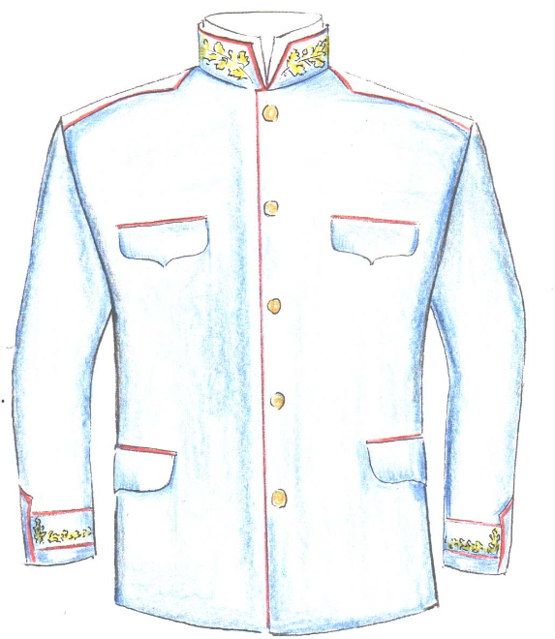

Рис. 7 Парадный китель

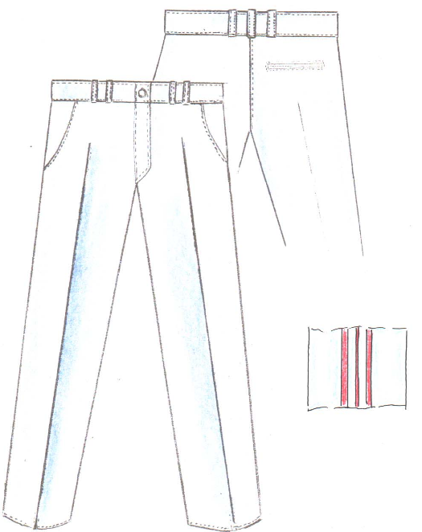

Парадные брюки

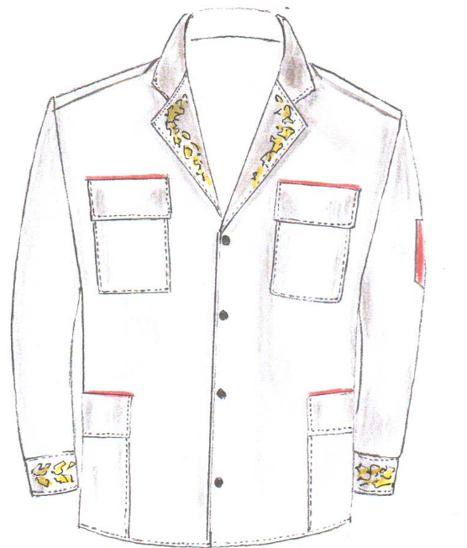

Рис.8.Повседневный китель

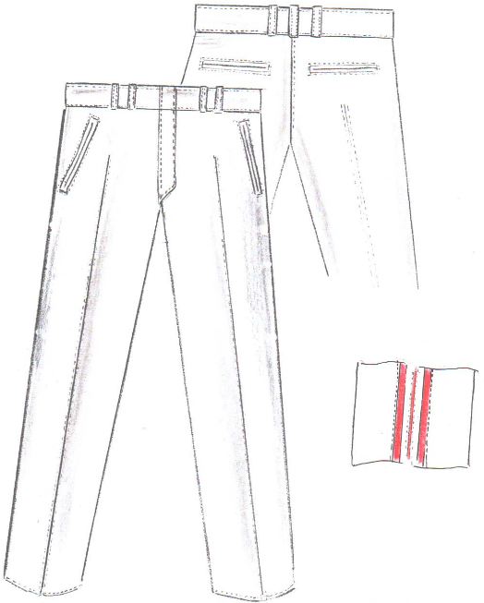

Повседневные брюки

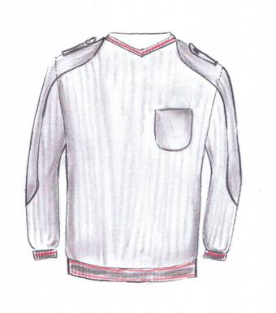

Рис. 9. Свитер трикотажный серого цвета

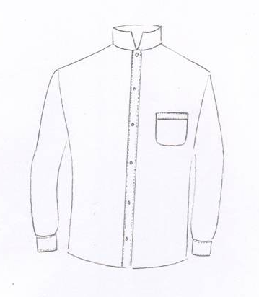

Рис.10. Парадная рубашка с длинным рукавом белого цвета, воротник со стойкой

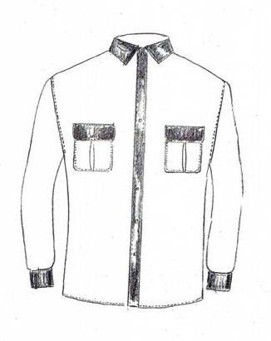

Рис.11. Рубашка повседневная с длинным рукавом белого цвета, воротник отложной

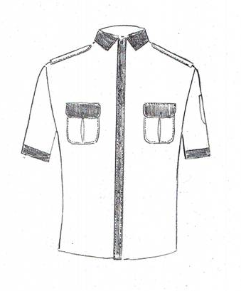

Рис.12. Рубашка повседневная с коротким рукавом белого цвета

Рис.13. Галстук из ткани серого цвета
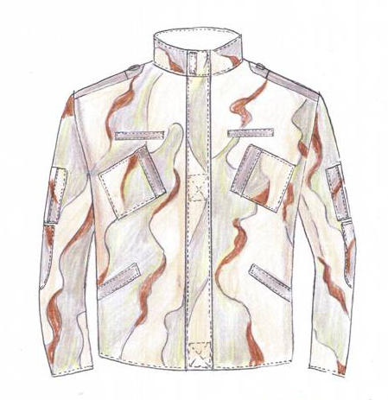

Рис.14. Куртка из камуфляжной ткани

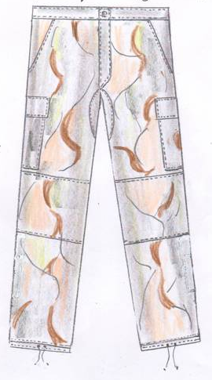
Рис. 15. Брюки из камуфляжной ткани

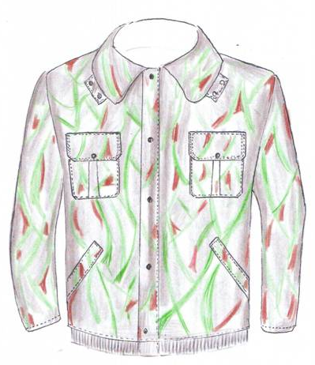

Рис.16. Куртка зимняя из камуфляжной ткани

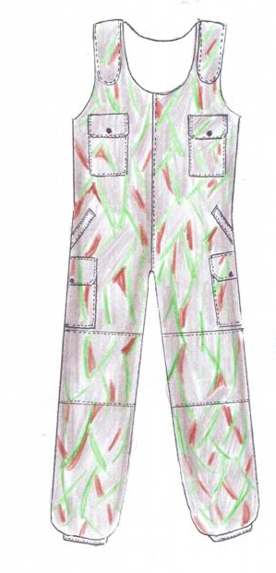

Рис. 17. Комбинезон зимний из камуфляжной ткани

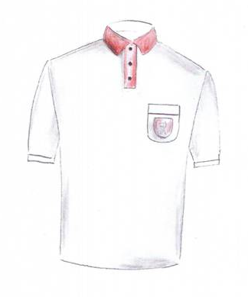
Рис. 18. Футболка с коротким рукавом серого цвета

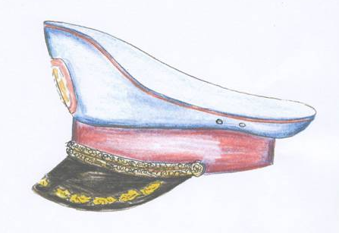

Рис.19. Парадная фуражка

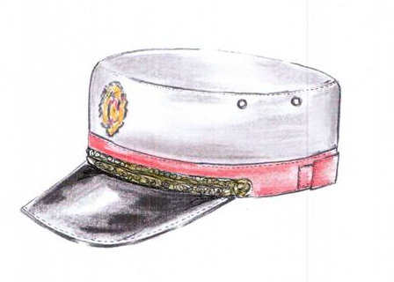

Рис.20. Повседневная фуражка

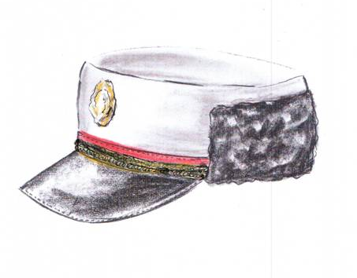

Рис.21. Зимняя шапка

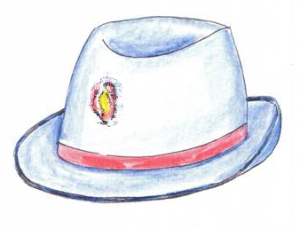

Рис.22. Фетровая шляпа для женщин, темно-синего цвета

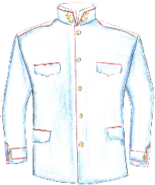

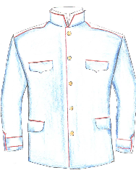

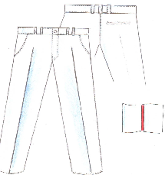

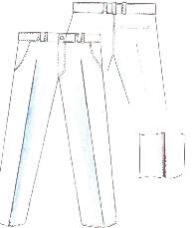

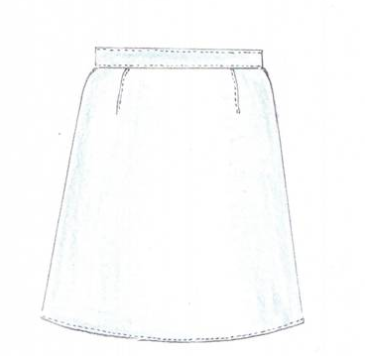

Рис.23. Парадный китель с брюками. Парадный китель с юбкой

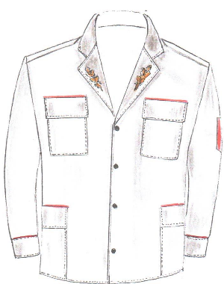

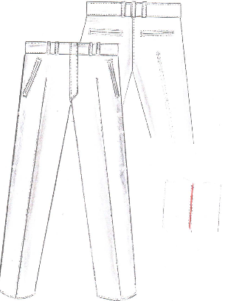

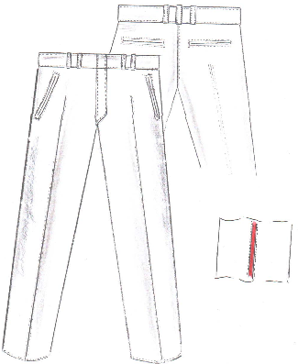
Рис. 24. Повседневный китель с брюками

